VS 9 Linz, Froschberg
Die Schule tanzt
21. März 2007
Beteiligte Lehrer/innen | VOL Arnold, VOl Hölzl, Vl Koller, Vl. Brandstätter, Vl Mader, Vl Pröll, VOl Baumschlager
Projektkoordination | VOL Baumschlager |  |  | kontakt
anzahl der schüler/innen | 120 | Klasse/n | 1A, 1.B, 2A, 2.B, 3A, 3B | Vs9.linz@eduhi.at
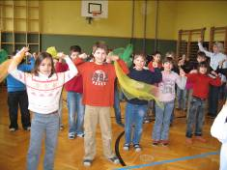
Die Schule tanzt  Wir haben mit allen teilnehmenden Klassen einen türkischen Volkstanz eingelernt, den wir am Aktionstag, nachdem wir uns  mit dem Bewegungslied aufgewärmt hatten, vorgezeigt haben.  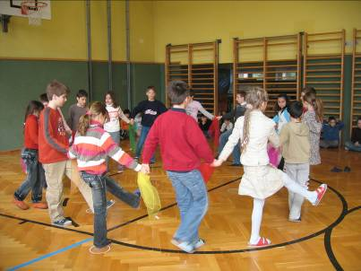  Die verschiedenen Klassen tanzten zuerst einzeln, und am  Schluss tanzten wir in einem großen Kreis gemeinsam.  Es hat den Kindern sehr gut gefallen, besonders,  weil an unserer Schule einige Kinder aus der Türkei stammen  und sie diese Form von Tanz auch von ihrer Heimat her kannten. | 